Занятие кружка изобразительного искусства
- Техника кляксография
Техника кляксографии заключается в том, чтобы научиться делать кляксы (черные и разноцветные)в которых можно рассмотреть образы, предметы или отдельные детали.
Необходимые материалы: бумага, акварельные краски или разведённая гуашь, кисточка и палитра.
Способ получения изображения: 1. берется плотный альбомный лист бумаги, сгибается его пополам, затем разворачивается. Набирается краска на кисточку и капается на половинку листа. Теперь складывается бумага пополам, аккуратно придавливаются листки бумаги друг к другу, разглаживаются, а затем разворачиваются. Дорисовываются отдельные детали, чтобы образ стал более узнаваем.
2. Наносим кисточкой капки на бумагу, наклоняем лист в разные стороны и получаем красочные цветные потеки.
Такая техника рисования хорошо развивает детское мышление и воображение.
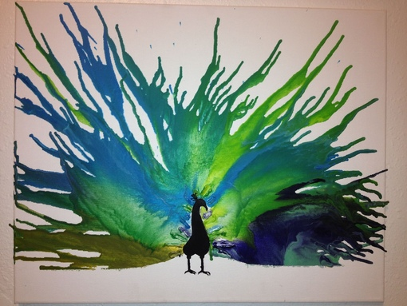
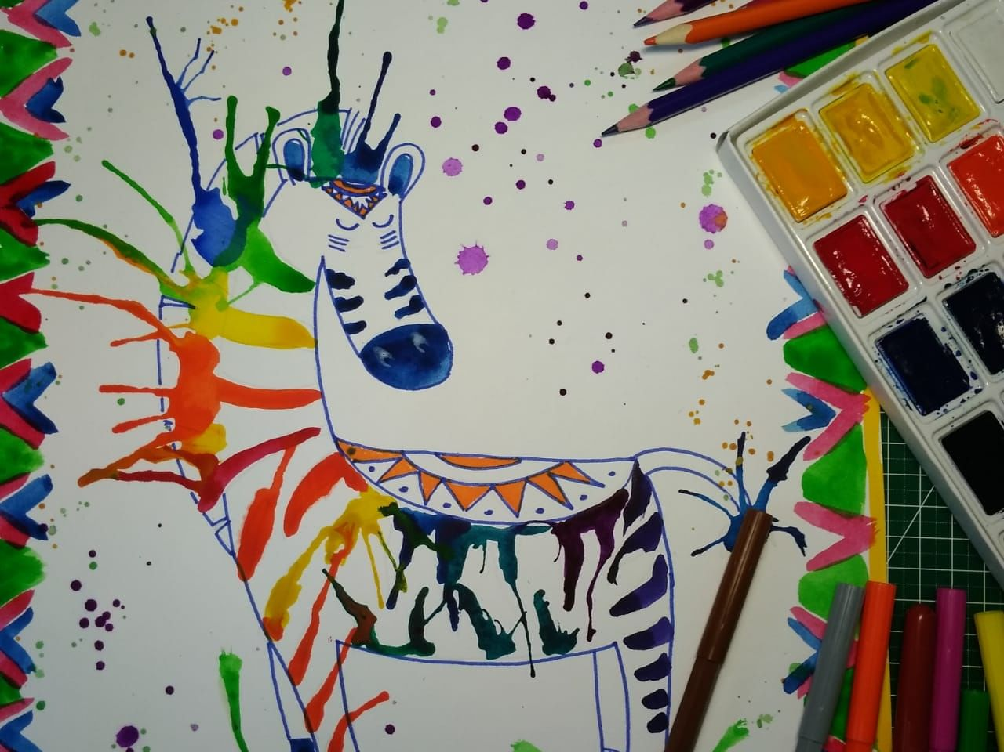

- Пуантилизм
Пуантилизм - это манера рисования мазками какой либо формы и размера, от точки, до какой либо простой формы (круглой, прямоугольной, треугольной, овальной, штриха).
Пуантилизм – это не только направление искусства и живописи, это специфическая техника написания картин
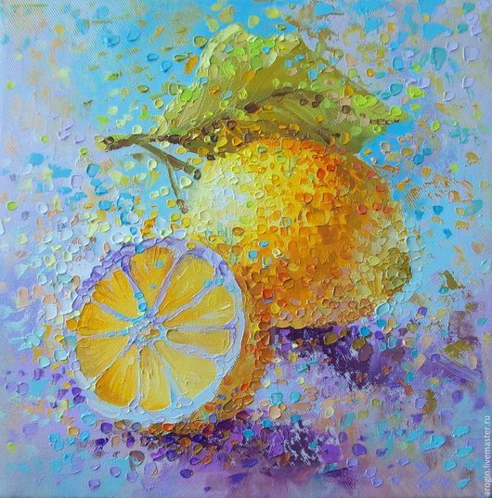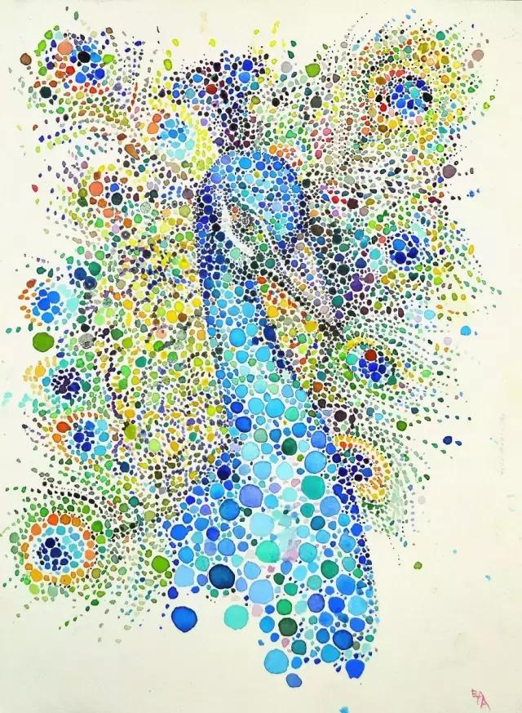
- Монотипия
Монотипия — это отпечаток красками: на лист бумаги нанося пятна краски (с водой или без), сверху кладут еще один чистый лист, прижимают и разглаживают. Получается два листа с необычным пятнистым узором. Его можно использовать либо как фон будущего рисунка, либо его можно доработать, добавить деталей, превратив бесформенное пятно в полноценный рисунок.
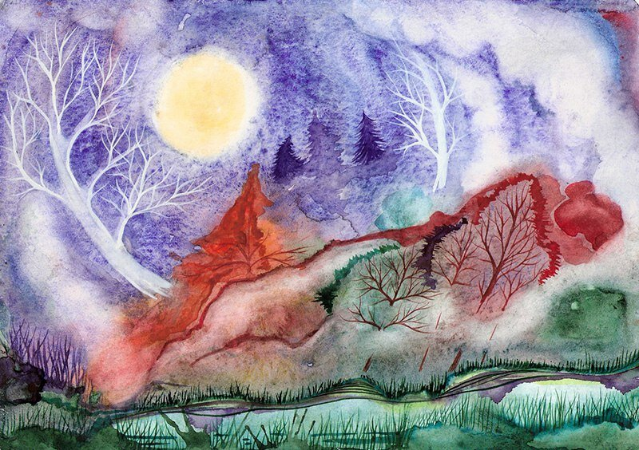
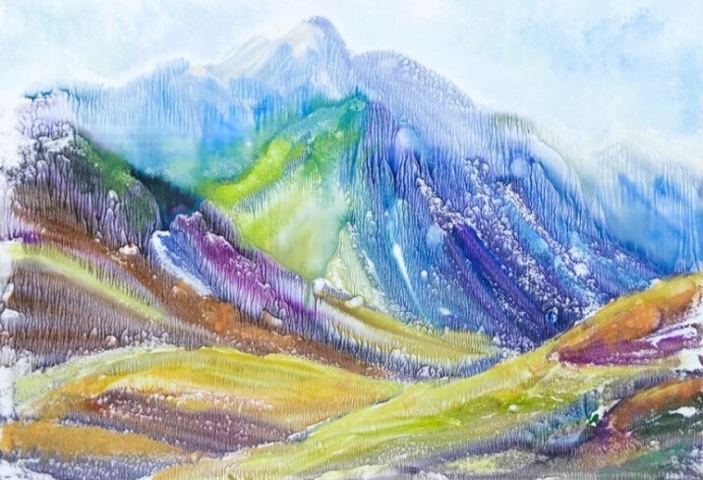

- Рисование губкой и ватными палочками
Поролоновая губка опускается в краску, потом ею наносят отпечатки, создающие фактурность предметов: кроны деревьев, животные, облака.
Ватными палочками хорошо получаются мелкие круглые предметы: одуванчики, ромашки, снежинки.
Или как вариант краска набирается на связку ватных палочек, и точечно рисуются изображения.
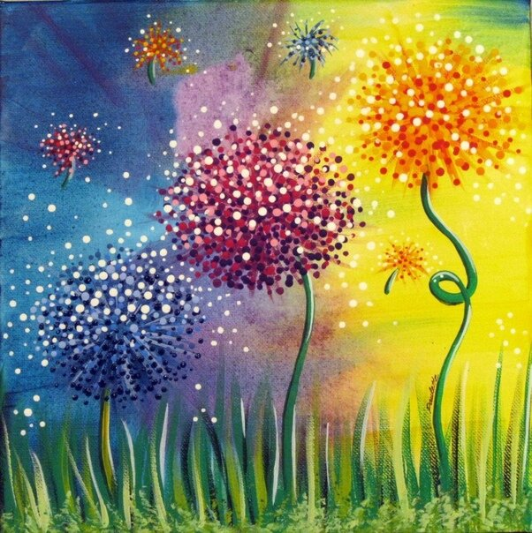
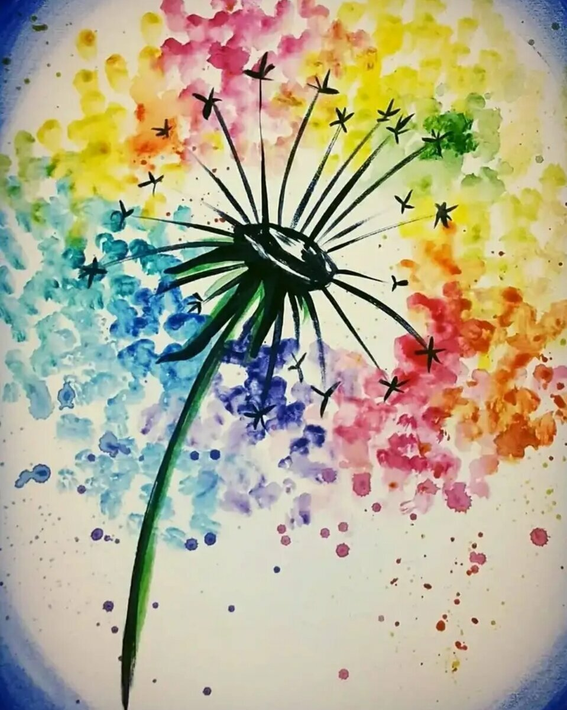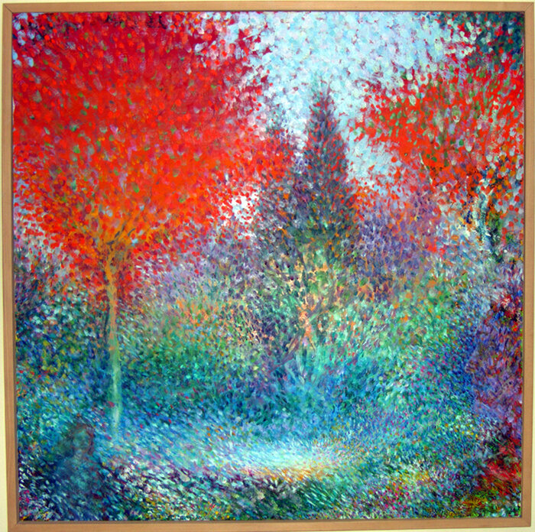
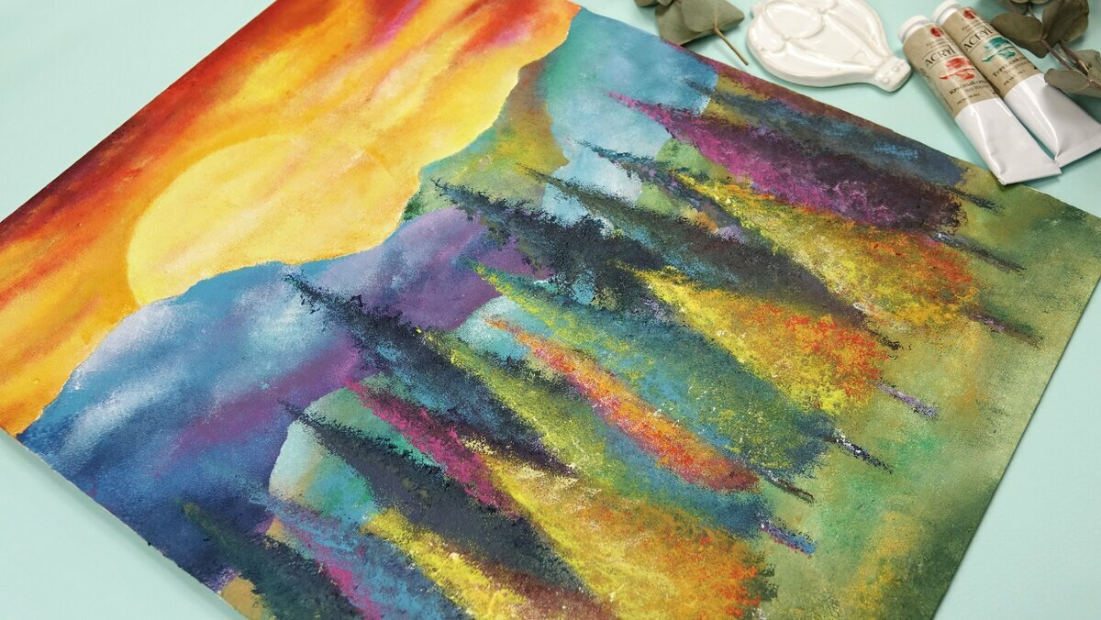
- Ниткография
Для работы нарезать нить на небольшие, сантиметров по 30-40, отрезки. Для начала это идеальный размер. Уложить нить в чашу для окрашивания. Кончики ниток обязательно вывести наружу, чтобы они оставались чистыми. Выбрать понравившийся цвет. Можно создать свой оттенок методом смешивания красок. Кистью нанести на нитку краску, стараясь пропитать ее как можно лучше.
Далее лист сложить помолам. За сухие кончики вытащить нитку из емкости с краской и, как подскажет фантазия, разложить на одной стороне листа бумаги. Можно сразу на двух, но для этого требуется хороший навык, ведь при перегибе листа нить может съехать и испортить рисунок. Раскладывать можно кругами, петлями, зигзагами – как сработает воображение.
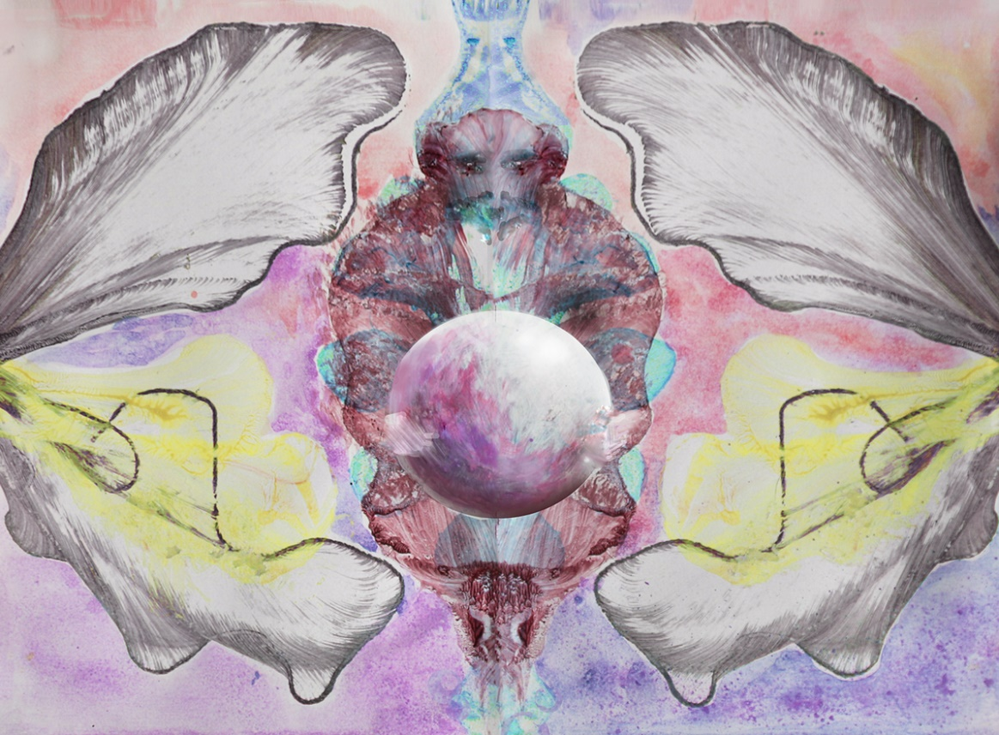
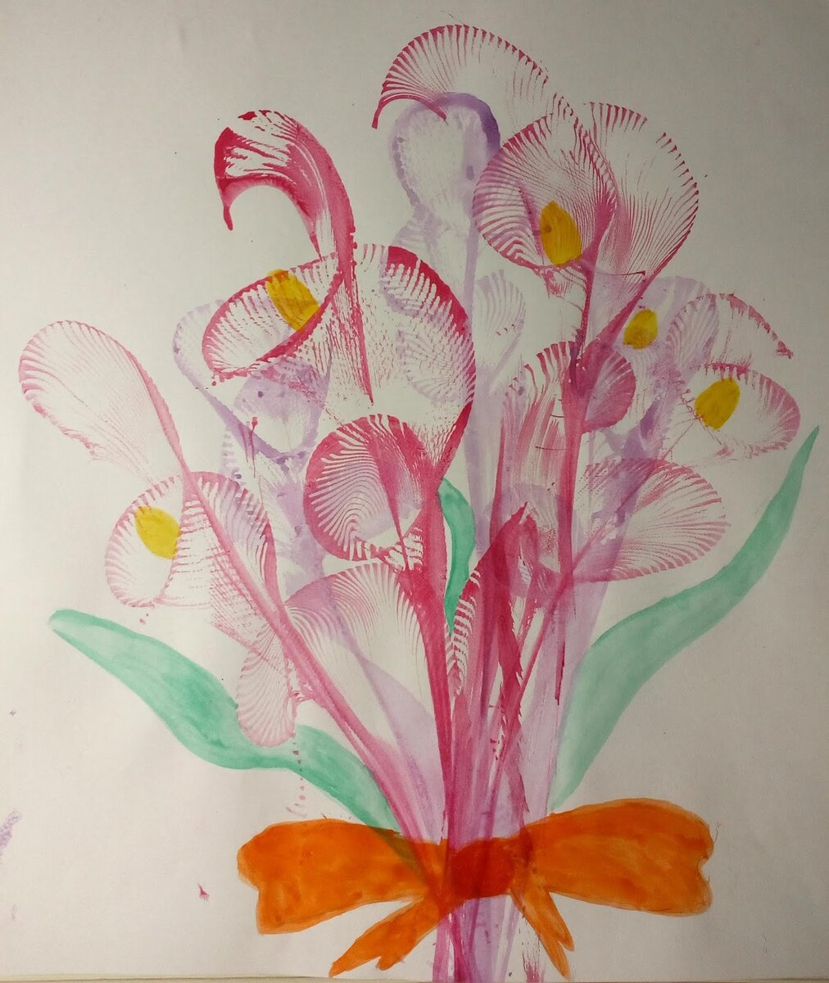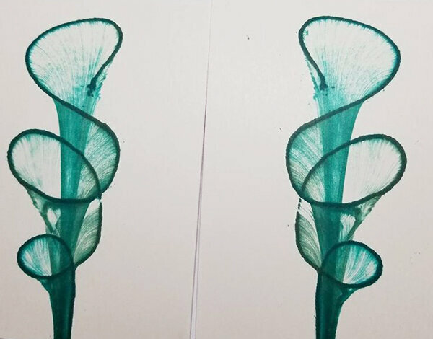
- Заключение
Любая нетрадиционная техника рисования построена на том, что в работе используются необычные сочетания материалов и инструментов.
Такое творчество интересно детям любого возраста и даже взрослым!
Во-первых, за счет рисования незаконченных образов, которые невозможно предугадать, нетрадиционное рисование развивает фантазию. Ведь непонятные пятна и линии нужно дорабатывать до тех пор, пока рисунок не становится узнаваемым и законченным. Во-вторых, у нетрадиционного рисования нет четких границ и правил, которые нужно соблюдать. Здесь можно сочетать различные техники: рисование мелками, красками, акварелью, гуашью, карандашами, элементы аппликации и создания текстурных изображений. В-третьих, развивается образное мышление, он сам продумывает, какие материалы и инструменты можно использовать, чтобы получить нужное ему изображение. В-четвертых, нетрадиционное рисование, так же, как и классическое, способствует развитию памяти, мелкой моторики.
Рисование с использованием нетрадиционных техник изображения не утомляет, сохраняются высокая активность, работоспособность на протяжении всего времени, отведенного на выполнение задания. Работа с нетрадиционными техниками изображения стимулирует положительную мотивацию, вызывает радостное настроение, снимает страх пред процессом рисования. Многие виды нетрадиционного рисования способствуют повышению уровня развития зрительно-моторной координации (например, рисование по стеклу, роспись ткани, рисование мелом по бархатной бумаге и т.д.)
Проведение занятий с использованием нетрадиционных техник способствует:
- снятию страхов;
- развивает уверенность в своих силах;
- развивает пространственное мышление;
- учит свободно выражать свой замысел;
- побуждает к творческим поискам и решениям;
- учит работать с разнообразным материалом;
- развивает чувство композиции, ритма, колорита, цветовосприятия;
- развивает чувство фактурности и объёмности;
- развивает мелкую моторику рук;
- развивает творческие способности, воображение и полёт фантазии.
Во время работы люди получают эстетическое удовольствие.
Данный вид техники является довольно простым, неизбитым, интересным, увлекательным. Позволяет отойти от строгих рамок, проявить фантазию и творчество. Практическая значимость данного исследования состоит в том, что данная техника может использоваться на уроках рисования, в декоративноприкладных кружках, а также за пределами школьной программы.

5. Список литературы
1. Белошистая А. В., Жукова О. Г. Волшебные краски. 3 – 5 лет: Пособие для занятий с детьми. – М.: Аркти, 2008. – 32с.
2. Утробина К. К., Утробин Г. Ф. Увлекательное рисование методом тычка с детьми 3 – 7 лет: Рисуем и познаем окружающий мир. – М.: «Издательство Гном и Д», 2008. – 64 с.
3. Лахути М. Д. Как научиться рисовать. – Москва «Росмэн», 2008. – 96с.
4. Одинокова Г. Ю. . Шлеп…Ежик: Издательский дом «Карапуз», 2006. – 15с.
5. Сахарова О. М. Я рисую пальчиками: Издательский дом «Литера», 2008. – 32с.
6. Фатеева А. А. Рисуем без кисточки.- Ярославль: Академия развития, 2004. – 96с.

